Муниципальное бюджетное дошкольное

образовательное учреждение детский сад №47 «Ёлочка»

г. Улан- Удэ

**ПРОЕКТ «Волшебный пластилин»**

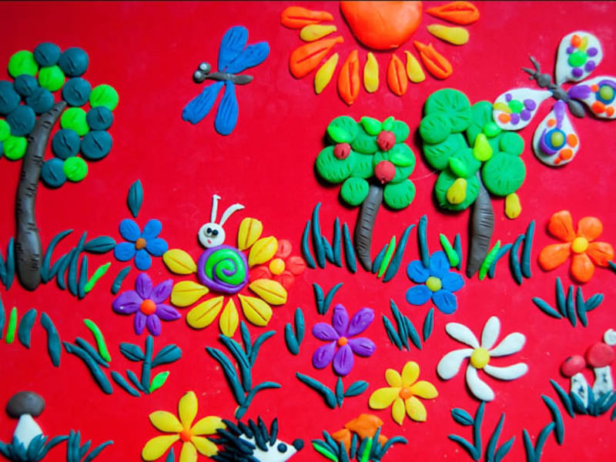

Воспитатель: Ц.А Дариева

2022 г

**Срок реализации проекта-** 8.08 - 12.08

**Вид проекта:** творческий.

**Продолжительность проекта:** краткосрочный.

**Участники проекта:** дети средней группы, воспитатели; родители.

**Актуальность проекта:** пластилинография способствует снятию мышечного напряжения и расслаблению, развивает детское воображение, художественное и пространственное мышление, будит фантазию, побуждает дошкольников к самостоятельности, что является неотъемлемой частью сбалансированного развития ребенка.

**Цель проекта:** развитие мелкой моторики руки, активизация творческих способностей детей, поиск новых способов художественного выражения.

**Задачи проекта:**

**1.** способствовать развитию мелкой моторики и координации движений рук;

**2**. развивать художественный вкус, чувство композиции; творческие способности;

**3**. воспитывать усидчивость, аккуратность;

**4.** развивать интерес к процессу и результатам работы.

**Предполагаемые результаты реализации проекта:**

По итогам освоения плана совместной деятельности «Волшебный пластилин» дети овладеют основными приемами пластилинографии(скатывание, раскатывание, сплющивание, прищипывание, оттягивание, заглаживание, надавливание и размазывание), создавая при помощи взрослого выразительные образы хорошо знакомых предметов окружающего мира, сформируются навыки ручной умелости: дифференцированные движения кистей и пальцев рук.

**Этапы проекта:**

**I. Подготовительный этап:**

организационный момент, интеграция (совместное сочинение истории, пальчиковая гимнастика).

Основной:

Проведние НОД. Объяснение и практическая деятельность.

**Работа над проектом:**

**1 этап** – подготовительный

Составление перспективно-тематического плана по реализации проекта.

**2 этап** – основной этап:

Проведение бесед по теме. Творческая работа с детьми.

**3 этап** – обобщающий (заключительный).

Обобщение результатов работы, их анализ, закрепление полученных знаний.

|  |  |
| --- | --- |
| **Образовательная область** | **Формы организации деятельности педагога с детьми** |
| **Социально-коммуникативное развитие** | Беседа «Цвета радуги»  Д/игра «Собери радугу».  Опыт с водой и красками.  Чтение «Цветик –семицветик В.Катаев  Конкурс на самую смешную рожицу. |
| **Познавательное развитие** | Откуда пришла книжка?**-**Воспитывать бережное отношение к книге – источнику знаний и мудрости |
| **Речевое развитие** | Беседа о творчестве.  Словесная игра «На что похоже»  Чтение: Н.Носов «Заплатка»  Д/и: «Чудесный мешочек». Рассматривание произведений великих художников. |
| **Художественно-эстетическое развитие** | Лепка, Аппликация.  «Разноцветные зонтики». Продолжать учить детей приемам техники лепки, упражнять в умении раскатывать и расплющивать пластилин,  Лепка «Овощи».  «Гусеница». |
| **Физическое развтие** | Комплекс утренней гимнастики |

**Приложение 1**

**Лепка «Гусеница»**

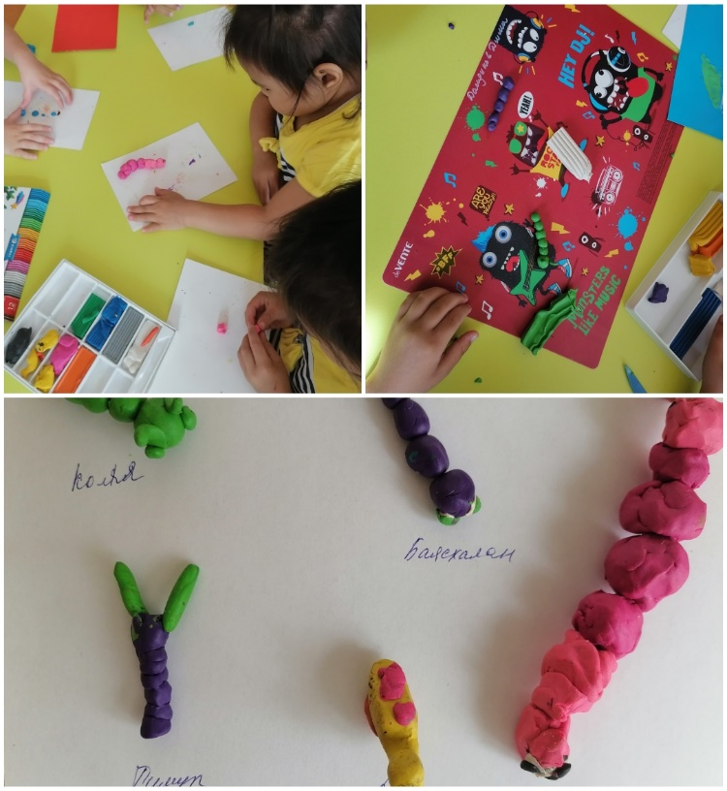

**Аппликация «Разноцветные зонтики»**

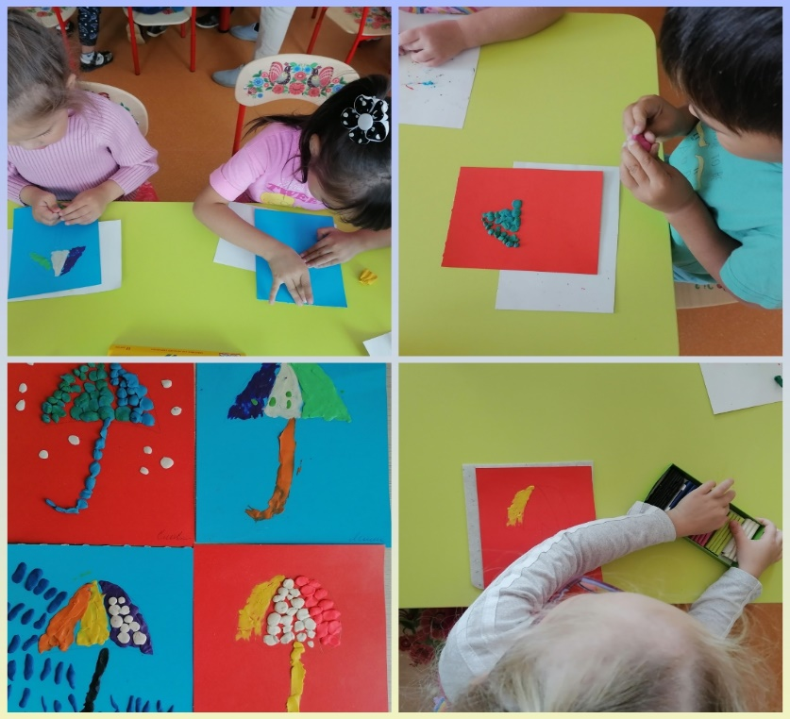

**Лепка «Овощи»**

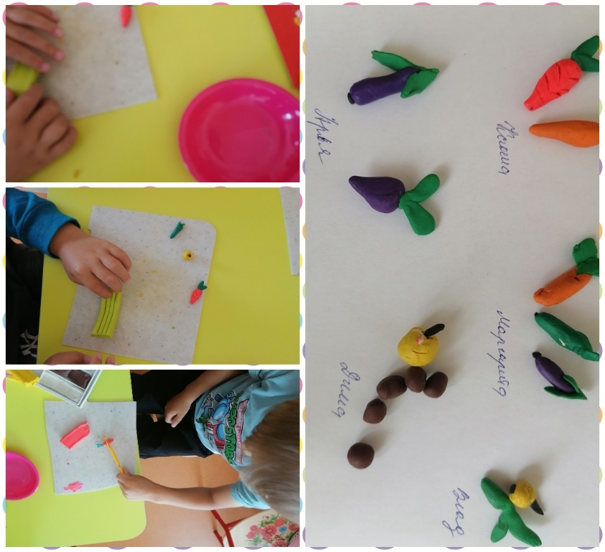

**Приложение 2**

НОД по лепке в средней группе

«Разноцветные Зонтики»

Задачи:

Продолжать учить детей приемам техники лепки,

упражнять в умении раскатывать и расплющивать пластилин,  формировать умение раскатывать пластилин придавая форму колбаски, развивать мелкую моторику пальцев рук (развитие у детей согласованности в работе обеих рук, также развитие согласованности глаз и рук, образное восприятие,

воспитывать усидчивость, терпение, умение трудиться.

Оборудование: пластилин, доски, салфетки, два зонта, картинка зайчик по зонтом.

Ход занятия:

Восп.: Ребята, вы любите отгадывать загадки? (ответ детей). Попробуйте отгадать, и вы узнаете, как называется наше занятие.

     У каждого в доме есть такая вещица,

     В дождь она может всегда пригодиться.

     Бери ее смело, иди по делам,

     Как дождик начнется, раскрой его сам.

                                                                 (зонт)

Восп.: Скажите, для чего нам всем нужен зонт? (ответ детей)

- В какое время года часто берем с собой зонт? (ответ детей)

- Какое настроение бывает у каждого из вас, когда на улице идет дождь? (ответ детей)

(при беседе с детьми показ воспитателем зонтика, прослушивание песни «Дождик» из м /ф «Приключение кота Леопольда»)

Восп.: Сегодня наше занятие называется «веселые зонтики». Я предлагаю вам всем взять с собой только хорошее настроение и выполнить красивые, яркие и красочные зонтики.

                           Каждой вещи свое место,

                          А девиз у нас такой:

                         Все что нужно под рукой!

(дети произносят вместе с воспитателем, затем перечисляют оборудование, необходимое для выполнения работ)

             Показ образца

 Рассмотрите внимательно образец, как вы думаете, с чего мы начнем работу? (ответ детей)

- Сначала берем кусочек пластилина любого цвета который вам нравится, и скатываем его в колбаску закругляя кончик вверх придавая форму крючка.

- Затем берем другой кусочек пластилина и скатываем его сначала в шар, затем расплющиваем пальчиками в «лепешечку». И все приклеиваем на картон

Восп.: Вот и зонтик готов!

(все действия сопровождаются показом воспитателя)

Закрепить последовательность выполнения действий вместе и индивидуально.

Практическая часть.

Дети начинают выполнять работу по образцу.

Проведение физминутки «Дождик».

Дождик, дождик,(4 хлопка)

Что ты льешь?(3 притопа)

Погулять нам не даешь.(ходьба на месте)

Дождик, дождик,(4хлопка)

Полно лить!(3 притопа)

Деток, землю, лес мочить.(прыжки на месте)

После дождика на даче,

Мы по лужицам поскачем.(прыжки «через лужицы».)

Дети продолжают выполнять практическую работу.

Итог: -  Ребята, скажите, о чем была песенка в начале занятия? (ответ детей)

-  Вам нравится гулять под дождем с зонтиком? (ответ детей)

- Какое настроение у вас сейчас? (ответ детей)

Выставка работ. Учу радоваться поделкам, выполненными своими руками. Все вы молодцы, старались быть аккуратными, трудолюбивыми.

Уборка рабочего места детьми.

**Приложение 3**

Рекомендации для родителей. Лепка в свободное время.

На кончиках детских пальчиков расположены нервные окончания, которые способствуют передаче огромного количества сигналов в мозговой центр, а это влияет на развитие ребенка в целом. Уровень развития мелкой моторики, представляющей собой выполнение мелких и точных движений кистями и пальцами рук - один из показателей интеллектуальной готовности к школьному обучению. Обычно ребенок, имеющий высокий уровень развития мелкой моторики, умеет логически рассуждать, у него достаточно развиты память и внимание, связная речь.

**Из чего можно лепить с детьми?**

соленое тесто;

съедобное тесто, например, дрожжевое или песочное - для пирогов или печенья, тесто для пельменей или лапши;

пластилин;

глина;

воск;

вощина.

**Рабочее место маленького художника**

     Чтобы создать творческую атмосферу и заодно приучить ребенка к порядку при работе с пластилином, необходимо организовать его рабочее место.

     На столе, где будет работать ребенок, не должно быть ничего лишнего, кроме тех материалов и инструментов, которые могут понадобиться ему в процессе лепки. Обязательными принадлежностями являются: материал (пластилин), рабочая одежда, доска и стек.

**Основные требования:**

Чтобы не испачкать стол пластилином, его следует накрыть клеёнкой и газетой. При этом ребенок должен работать на специальной доске, которая не только защищает стол, но  и является важным рабочим инструментом.

Рабочее место должно быть хорошо освещено, чтобы ребенок не напрягал глаза и тем самым не портил себе зрение.

Чтобы защитить одежду во время лепки, лучше всего надеть на ребенка специальный фартук или использовать одежду, которую не жалко испачкать.

Чтобы пластилин не прилипал к рукам, они должны быть слегка влажными. Для этого на рабочем столе следует поставить чашку с небольшим количеством теплой воды и положить рядом тряпочку.

А теперь рассмотрим несколько советов по стимуляции развития творческой активности ребенка:

1. Лепите всегда в хорошей, доброжелательной обстановке;

2. Никакой критики в сторону ребенка, лишь добрые пожелания;

3. Развивайте его любознательность;

4. Поощряйте новые, оригинальные идеи;

5. Используйте личный пример творческого подхода к решению возникших проблем;

6. Обязательно давайте возможность ребенку задавать вопросы, причем активно.

В какие игры можно играть, используя пластилин?

Каждая мама может с легкостью придумать много игр для своего ребенка, учитывая его возраст и навыки лепки. Вот примеры простых игр с использованием пластилина, которые можно взять на вооружение. В некоторые из них можно играть уже со второго года жизни ребенка.

1. Нужно взять кусок плотной бумаги или картона, нарисовать на них заготовку (например, дерево) и заклеить сверху прозрачным скотчем. Из пластилина лепить яблочки и вместе с ребенком «вешать» их на дерево. Покрытие скотчем сделает эту заготовку многоразовой, так как после окончания игры яблочки можно просто убрать с поверхности. Можно закрашивать пластилином шаблоны – огурец, яблоко, грушу  и потом играть «Где, что растет?» (что на грядке, что на дереве).

2. Если малыш ещё не знает цвета, во время лепки постоянно называйте их: «Из красного пластилина слепим яблоко. Теперь дай мне кусочек зеленого пластилина – это будет листик…»

Возьмите 5 небольших кусочков пластилина красного, желтого, синего, черного, белого цветов. С их помощью вы сможете построить всю цветовую палитру. Сначала соединяйте попарно основные цвета, покажите, как двухцветные комочки превращаются в зеленый, оранжевый, фиолетовый шарики. Примеси белого и черного добавят в палитру более светлые и темные оттенки. Вместе с ребенком поэкспериментируйте с разными смесями и пропорциями. С ребенком постарше налепите кусочки пластилина на картон и соедините линиями каждый цвет с теми цветами, что участвовали в его получении. Расскажите и продемонстрируйте, что если перемешать все цвета, то получится кусок некрасивого, грязно-серого или коричневого цвета. Чтобы этого не случилось, пусть в конце каждого занятия ребенок помогает разобрать пластилин по цветам.

3. Тематические игры из пластилина. Тематика игры может быть любой: «Лепим зоопарк», «Лепим фрукты», «Лепим геометрические фигуры», «Лепим цветы» и т.д. Темы ваших игр с ребенком вы можете брать любые. Это зависит от вашей фантазии и развития вашего ребенка.

     Занятия лепкой воспитывают терпение, усидчивость, аккуратность, умение планировать и доводить начатое дело до конца. Все эти навыки пригодятся не только в школе, но и помогут ребёнку стать гармоничной и

Работа с пластилином должна доставлять радость детям!

    Зачастую, дома в семье, дети не имеют материал для самостоятельного художественного творчества (пластилин, краски, цветные карандаши, раскраски). Родители сами не уделяют внимание творчеству, не владеют навыками, не учат своих детей работе с изобразительным материалом. Не стоит заниматься пластилином длительное время, не более получаса, чтобы ребенок не заскучал.

В заключении хочу отметить, что лепка – важное занятие для малышей, которое развивает творчество, благотворно влияет на нервную систему в целом. Польза от занятий лепкой огромна.

Лепите вместе с детьми, лепите чаще, лепите с радостью, лепите на здоровье!

Предлагаем вашему вниманию интересные темы для лепки.

